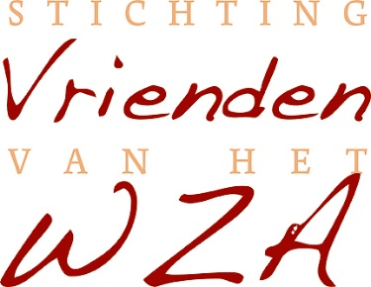

Machtiging voor automatische incasso

Ja , ik word donateur van de ‘Stichting Vrienden van het WZA’.

Ik maak jaarlijks een bijdrage van € over.
(De minimale bijdrage is € 15,00 per jaar.)

Ik machtig hierbij de Stichting “Vrienden van het WZA” tot wederopzegging om bovengenoemd bedrag jaarlijks van mijn rekeningnummer af te schrijven.

Naam *: _________________________________
Adres *: _________________________________
Postcode/Woonplaats *: _________________________________
Telefoon: _________________________________
Mailadres: _________________________________
(* Verplichte velden, mailadres eventueel voor digitale nieuwsbrief)

IBAN

Datum __________________________ Handtekening __________________

Dit formulier sturen naar (postzegel is niet nodig):

Stichting Vrienden van het WZA,
Antwoordnummer 70,
9400 VB Assen.

Als u het niet eens bent met een afschrijving, heeft u een maand de tijd om opdracht te geven het bedrag terug te boeken.

